Teste de Avaliação 3 Físico-Química – 9.° Ano
Escola___________________________________________________ Data ____–____ –____
Nome ____________________________________________________ N.º____ Turma ______
Professor _________________ Classificação ________________ Duração: 45/ 50 min

Fig

GRUPO I
- Na figura estão representadas todas as forças que atuam sobre um automóvel, de massa 1200 kg, que se move sobre uma superfície horizontal, sem atrito, a uma velocidade de 90 km/h, quando colide frontalmente com um obstáculo, acabando por parar.
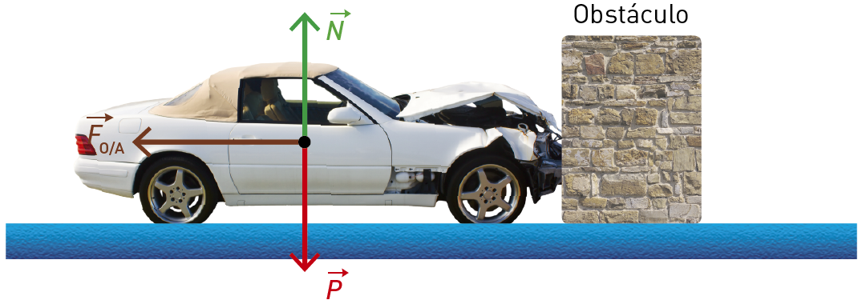
  - Quais são as forças que atuam no automóvel?

As forças que atuam no automóvel são:
– o peso do automóvel, $\vec{P}$;
– a força de reação normal do plano, $\vec{N}$;
– a força que o obstáculo exerce sobre o automóvel, ${\vec{F}}_{O/A}$

  - Se durante a colisão a força que o obstáculo exerce sobre o automóvel se mantiver constante, é válida a expressão:

- $F_{O/A}=m×\frac{∆x}{∆t}$
- $F_{O/A}=m×\frac{∆v}{∆t}$ X
- $\frac{∆v}{∆t}=m×F_{O/A}$
- $\frac{∆v}{∆t}=m×\frac{∆x}{∆t}$

Opção (B).
Se a força que o obstáculo exerce sobre o automóvel se mantiver constante, então, a aceleração do automóvel é constante.
Logo, $a=\frac{∆v}{∆t}$
Pela Segunda Lei de Newton, tem-se:
$$\vec{F}=m \vec{a}⇒F_{O/A}=m×\frac{∆v}{∆t}$$
  - Considera as afirmações seguintes.

- Uma das forças que atuam durante a colisão é a força que o obstáculo exerce sobre o automóvel. V
- A força que o automóvel exerce sobre o obstáculo, o peso do automóvel e a reação normal do plano têm ponto de aplicação no automóvel. F
- A força que o automóvel exerce sobre o obstáculo e a força que o obstáculo exerce sobre o automóvel constituem um par ação-reação. V
- A força que o obstáculo exerce sobre o automóvel é tanto maior quanto maior for o obstáculo. F

Seleciona a opção correta
- As afirmações I, II, III são verdadeiras.
- As afirmações III e IV são verdadeiras.
- As afirmações II e IV são falsas. X
- Só a afirmação IV é falsa.

Opção (C).
II. Falsa. A força que o automóvel exerce sobre o obstáculo tem ponto de aplicação no obstáculo e não no automóvel.
IV. Falsa. A força que o obstáculo exerce sobre o automóvel é tanto maior quanto maior for a variação do valor da velocidade sofrida pelo automóvel, quanto maior for a massa do automóvel e quanto menor for o intervalo de tempo que dura a colisão.

  - Determina o valor da força que o obstáculo exerce sobre o automóvel no caso de o intervalo de tempo que dura a colisão ser de 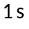.
Apresenta todas as etapas de resolução.

$$v_{inicial}=90 km/h⇔v_{inicial}=\frac{90 000 m}{3600 s}⇔v_{inicial}=25 m/s$$
Aplicando a Segunda Lei de Newton, tem-se:
$$F_{O/A}=m×\frac{∆v}{∆t}⇔F_{O/A}=m×\frac{v_{final}-v_{inicial}}{∆t}$$
Substituindo pelos valores, fica:
$$F_{O/A}=1200×\frac{0-25}{1}⇔F_{O/A}=-30 000 N$$

- Antes de colidir com o obstáculo, o automóvel tinha ultrapassado um camião de massa 6000 kg que se deslocava a uma velocidade de 10 m/s.
Qual dos veículos possuía maior energia cinética no instante em que foi feita a ultrapassagem?
Apresenta todas as etapas de resolução.

$$E_{c}=\frac{1}{2} m v^{2}$$
- A energia cinética do camião era:
$$E_{c}\left(camião\right)=\frac{1}{2}×6000×{10}^{2}⇔E_{c}\left(camião\right)=300 000 J⇔E_{c}\left(camião\right)=3,0×{10}^{5} J$$

- A energia cinética do automóvel era:
$$E_{c}\left(automóvel\right)=\frac{1}{2}×1200×{25}^{2}⇔E_{c}\left(automóvel\right)=375 000 J⇔E_{c}\left(automóvel\right)=3,75×{10}^{5} J$$

Logo, no instante em que foi feita a ultrapassagem, a energia cinética do automóvel era superior à do camião.

GRUPO II
Uma esfera maciça de alumínio, com 1,35 kg de massa e 0,50 dm³ de volume, foi completamente mergulhada num recipiente com etanol, cuja densidade, a 20 °C, é de 0,79 kg/dm³ ($g=10 m/s^{2}$).
- Determina o valor da força de impulsão a que a esfera de alumínio fica sujeita quando está totalmente mergulhada no etanol.
Apresenta todas as etapas de resolução.
O valor da força de impulsão pode ser calculado utilizando a expressão:
$$I=ρ_{fluido}×V_{fluido deslocado pelo corpo}×g$$

Substituindo pelos valores, tem-se:
$$I=0,79×0,50×10⇔I=3,95 N$$

- Seleciona a opção que completa corretamente a frase.

“A esfera de alumínio ficaria sujeita a uma força de impulsão de 0,988 N se apenas ____________ do seu volume estivesse mergulhado no etanol.”

- … metade
- … dois terços
- … um quarto X
- … um terço

Opção (C).
Sendo $I=ρ_{fluido}×V_{fluido deslocado pelo corpo}×g$
tem-se: $0,988=0,79×V_{fluido deslocado pelo corpo}×10⇔V_{fluido deslocado pelo corpo}=0,125 {dm}^{3}$
Como $\frac{0,50}{0,125}=4$, a impulsão seria de 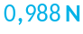 quando apenas um quarto da esfera estivesse mergulhado no etanol.

- Completa o texto com uma das opções apresentadas entre parênteses.

“Devido à força de impulsão, o valor do peso (da massa/do peso) da esfera de alumínio parece diminuir (diminuir/aumentar) quando mergulhada no etanol, pois a força de impulsão atua sobre os corpos verticalmente (horizontalmente/verticalmente) de baixo (baixo/cima) para cima (baixo/cima).”
- Considera as afirmações seguintes:

- Um fluido é um material que flui, podendo ser um sólido ou um líquido. F
- O valor da força de impulsão que atua na esfera de alumínio depende da massa volúmica do etanol e do volume de etanol que é deslocado pela esfera de alumínio. V
- Se a esfera de alumínio tivesse caído num recipiente com glicerina, cuja densidade, a 20 °C, é de 1,22 kg/dm³, ficava sujeita a uma menor força de impulsão. F
- A força de impulsão qua atua na esfera não depende do material de que é feita a esfera; depende apenas do seu volume. F
Seleciona a opção correta
(A) Todas as afirmações são verdadeiras.
(B) Só a afirmação II é verdadeira. X
(C) As afirmações I, III e IV são verdadeiras.
(D) Todas as afirmações são falsas.

Opção (B).
- Falsa. Um fluido é um material que flui, podendo ser um líquido ou um gás.
- Falsa. Quanto maior for a massa volúmica do fluido onde um corpo está parcial ou totalmente submerso, maior é a força de impulsão a que ele está sujeito.
- Falsa. A força de impulsão não depende do material de que é feito o corpo; depende do volume de fluido que o corpo desloca.

GRUPO III
- Considera o circuito elétrico representado na figura, no qual as lâmpadas L₁, L₂ e L₃ são todas iguais, com uma resistência elétrica de 1,5 Ω.

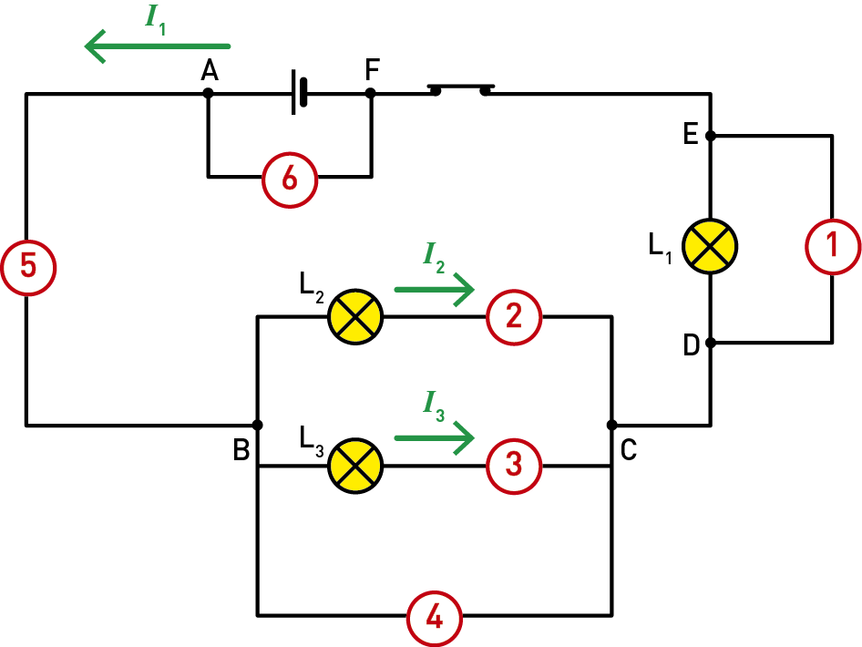

  - Por observação da figura, podes concluir que os aparelhos de medida…
- … 1, 4 e 5 são amperímetros.
- … 1, 4, 5 e 6 são voltímetros.
- … 2, 3 e 5 são amperímetros e 1, 4 e 6 são voltímetros. X
- … 2, 3 e 6 são voltímetros.

Seleciona a opção correta.

Opção (C).
Num circuito elétrico, os amperímetros intercalam-se em série e os voltímetros em paralelo.
Como os aparelhos de medida 2, 3 e 5 se encontram intercalados em série, são amperímetros.
Os aparelhos de medida 1, 4 e 6 são voltímetros, pois encontram-se intercalados em paralelo.

  - Indica se são verdadeiras (V) ou falsas (F) as afirmações seguintes.
- Se a tensão elétrica nos terminais da pilha for de 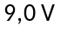e a corrente elétrica na lâmpada L₂ for de 2,0 A, a tensão elétrica nos terminais da lâmpada L₁ é de 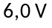. V
- Se a tensão elétrica nos terminais da lâmpada L₂ for de 3,0 V, a tensão elétrica nos terminais da lâmpada L₃ também é de 3,0 V. V

- Verdadeira. Sendo $R=\frac{U}{I}$, tem-se:
$$U_{2}=R_{2} I_{2}⇒U_{2}=1,5×2,0⇔U_{2}=3,0 V$$
Como $U_{AF}=U_{BC}+U_{ED}$ e, sendo $U_{AF}=9,0 V$ e $U_{BC}=3,0 V$, tem-se:
$$9,0=3,0+U_{1}⇔U_{1}=6,0 V$$
- Verdadeira. A tensão elétrica nos terminais de uma associação de duas lâmpadas em paralelo é igual à tensão elétrica nos terminais de cada uma das lâmpadas. Como as lâmpadas L₂ e L₃ estão associadas em paralelo, é $U_{2}=U_{3}$.
Logo, se $U_{2}=3,0 V$, também é $U_{3}=3,0 V$.
  - Na figura podes ver a escala de um voltímetro analógico utilizado no circuito elétrico.

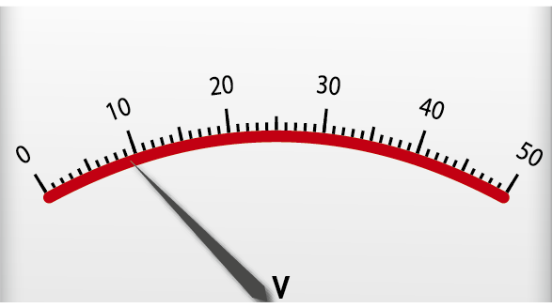

Seleciona a opção correta que completa a frase.

“O alcance deste voltímetro é de ___________, o valor da menor divisão da escala é de ___________ e o valor da tensão elétrica medida é de ____________”
- 1 V; 50 V; 10 V
- 1 V; 50 V; 9 V
- 50 V; 1 V; 10 V
- 50 V; 1V; 9,0 V X

Opção (D).

- A corrente elétrica, ao percorrer um condutor, pode produzir diversos efeitos, tais como: efeito térmico, efeito químico e efeito magnético. Observa a figura onde se mostra um destes efeitos.

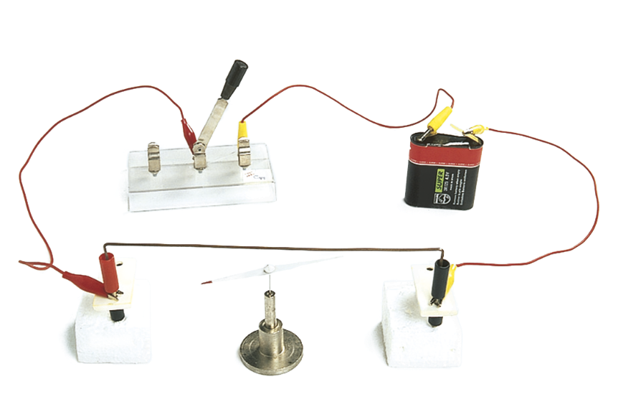
  - Seleciona a opção que indica o efeito da corrente elétrica que se pretende evidenciar na figura.

- Efeito térmico
- Efeito químico
- Efeito magnético X
- Efeito luminoso

Opção (C).

  - Classifica de verdadeira (V) ou falsa (F) cada uma das seguintes afirmações.

- Uma das aplicações do efeito químico da corrente elétrica é na cromagem de peças de automóvel. V
- Os eletroímanes são exemplos de uma aplicação do efeito térmico da corrente elétrica. F
- O efeito térmico da corrente elétrica está associado ao arrefecimento de um condutor devido à passagem da corrente elétrica. F
- O efeito térmico da corrente elétrica manifesta-se em todos os aparelhos elétricos devido à sua resistência elétrica. V
- O efeito Joule está associado ao efeito químico da corrente elétrica. F

(B) Falsa. Os eletroímanes são exemplos de uma aplicação do efeito magnético da corrente elétrica.
(C) Falsa. O efeito térmico está associado ao aquecimento de um condutor devido à passagem da corrente elétrica.
(E) Falsa. O efeito térmico nem sempre é útil, é muitas vezes indesejado por levar a uma dissipação de energia para a vizinhança como calor. Este efeito designa-se por efeito Joule.

  - O efeito térmico da corrente elétrica é utilizado em aparelhos elétricos como, por exemplo, nos de ferros de engomar.
Um ferro elétrico de engomar, de potência 2,0 kW, funcionou durante 1,5 h. A energia elétrica consumida pelo ferro elétrico foi de…

- … 3,0 J.
- … 3,0 kW h. X
- … 3000 J.
- … 3000 kW h.

Opção (B).

Sendo $P=\frac{E}{∆t}$, é: $E_{consumida}=P×∆t$
Substituindo pelos valores, tem-se:
$$E_{consumida}=2,0 kW×1,5 h⇔E_{consumida}=3,0 kW h$$

FIM

COTAÇÕES

GRUPO I |  |  |  |  | GRUPO II |  |  |  | GRUPO III |  |  |  |  |  | TOTAL  (pontos
1.1 | 1.2 | 1.3 | 1.4 | 2. | 1. | 2. | 3. | 4. | 1.1 | 1.2 | 1.3 | 2.1 | 2.2 | 2.3 | TOTAL  (pontos
5 | 5 | 5 | 15 | 10 | 15 | 5 | 5 | 5 | 5 | 5 | 5 | 5 | 5 | 5 | 100

